**河西街道召开基层党建工作会议**

3月12日下午，河西街道召开基层党建工作会议，会议由街道党工委副书记、办事处主任刘福玲主持。全体班子成员、环节干部、各村、社区支部书记、党务工作者、村（居）务监督委员会主任等60余人参加会议。

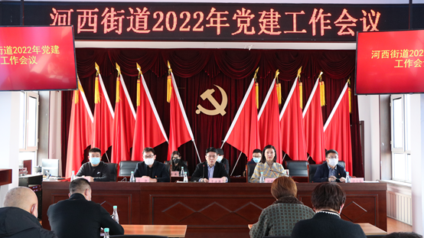

会议首先由街道党工委副书记王尧安排部署2022年街道组织、宣传、统战、政法等重点工作要点，随后党工委书记于洪涛对过去一年总体情况进行了总结，指出当前党建工作中存在的问题，并对2022年党建重点工作进行安排部署。他指出今年是党的二十大召开之年，也是实施“十四五”规划承上启下的重要一年，做好各项工作意义重大。要坚持一心一意谋发展、聚精会神抓党建，要以“只争朝夕、不负时代”的紧迫感和使命感，拿出真抓的实劲、敢抓的狠劲、善抓的巧劲、常抓的韧劲，不断提升党建质量和水平。

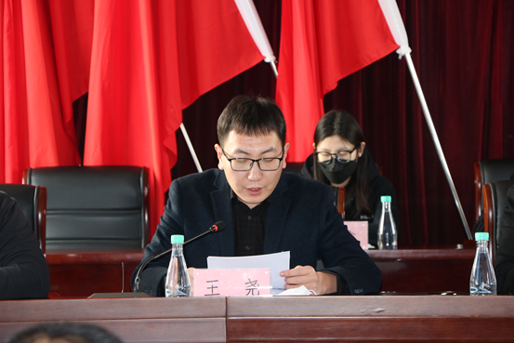

会议强调，**一要提高政治站位，从严抓好落实。**街道党工委班子要带头提高政治站位，牢牢把握全面从严治党的基调，坚决扛起政治责任，切实增强紧迫感、责任感，以高度的政治自觉、思想自觉和行动自觉，坚定不移将河西街道党建工作与重点工作推向深入。**二要聚焦目标任务，深入抓好落实。**聚焦组织、宣传、统战、政法等工作要点，各支部书记要狠抓落实，进一步压实工作责任，强化责任担当，把党建工作作为中心工作来抓。**三要坚持效果导向，全面抓好落实。**要把提升党建工作质量作为重要抓手，同步推进招商引资、项目建设、优化营商环境、双城巩固提升、乡村振兴等各项工作，真正把行动的效力转化为推动发展的动力，实现河西街道经济社会高质量发展。